
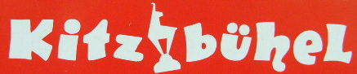

みどころ
観 光 イベント

観 光

スキー・スノーボードエリア
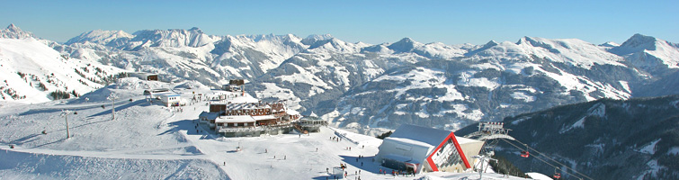
キッツビューエルには，ハーネンカム山はじめ，壮大なアルプスに抱かれたスキー・スノーボードエリアの数々があります。老若男女，初心者からエキスパートまで存分に楽しめます。これぞ，スキーヤー，スノーボーダーのパラダイス！

リーブフラウエン教会 | １３７３年に建てられた教会。オーストリアで最も美しい響きとして有名な鐘があります。１５６６～６９年にかけて，教会西側に高さ約４８ｍの鐘塔が建てられました。教会の内部は美しいバロック様式。
ヨッホベルクの「銅板」鉱山跡 | キッツビューエル市内から南へ約１０ｋｍ。１４４７年に鉱山が開かれてから１８３０年までの間に，長さ１６ｋｍの線路が引かれ，２ｋｍに及び縦杭が造られました。  １９２６年７月２６日に閉山となり，１９９０年から坑山鉄道での鉱山跡の見学が出来るようになりました。
ケーブルカー（スキーリフト）博物館
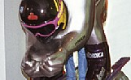
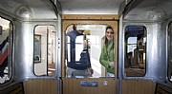
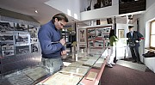
１９９３年「キッツビューエルスキー１００年」を記念して建てられました。なんと，標高１７００ｍのスキーリフトの駅にあり，リフトが造られた歴史と機具を年代順に展示しています。

郷土博物館
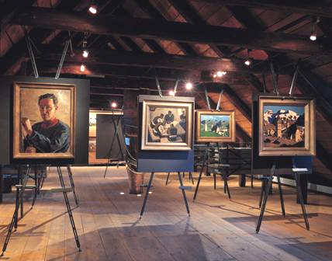
キッツビューエルで現存する最も古い家。博物館は２つのテーマ構成
により成り立っています。ひとつは，約７００年前に建てられた穀物貯蔵
庫の塔の部分からなる，郷土史をテーマとしたコーナー。ウィーンで
活躍した画家クリムト(１８６２－１９１８)，アルフォンス・ヴァルデ
(１８９１－１９５８)の作品も数多く展示されています。
もうひとつは，ウィンタースポーツに関するコーナーで，トニー・ザイラー
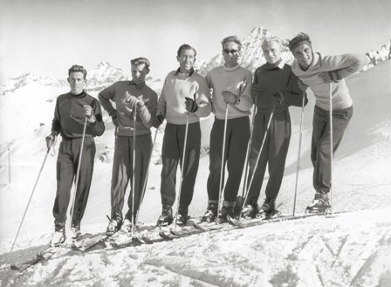
(１９５６コルティナダンペッツォ アルフォンス・ヴァルデコーナー
五輪(イタリア)で滑降，回転，大回転で金メダル)を筆頭に
アンデアル・モルテラー(１９５６同五輪(イタリア)で滑降銅メダル，大回転で銀メダル) ，エルンスト・ヒンターゼア(１９６０スコーバレー五輪(アメリカ)で回転で金メダル，大回転で銅メダル)，ヘルベルト・フーバー(１９６８グルノーブル五輪(フランス)
ウィンタースポーツコーナー で回転銀メダル)などの活躍の足跡が紹介されています。

農家博物館 | 農場を営む農家の建物で，チロル地方の典型的な１００年前のものを利用しています。館内には農機具の展示や台所，客間，寝室，家畜小屋などが再現・公開されています。

イベント
キッツビューエル・  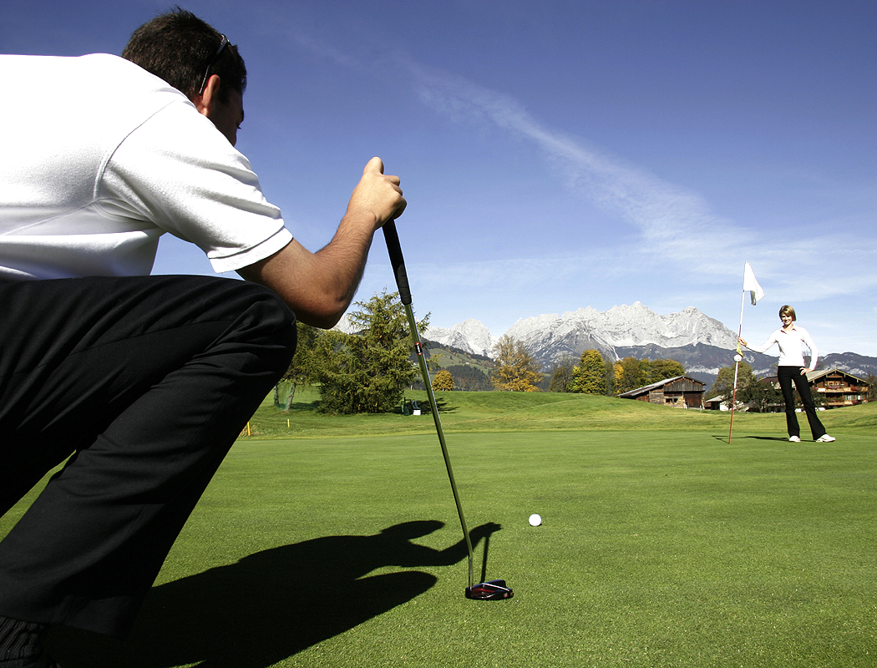  ゴルフ・フェスティバル | ７つのゴルフ大会が，壮大なアルプスに抱かれたゴルフ場のうちのアイケンハイム，カプス，シュワージー，ラムスショッフという４つのコースで行なわれます。毎年１，５００人ものゴルファーが参加します。中でもユニークなのが  “１００ホール・マラソン”。  ９ホールのコースを１１巡，９９ホール回ったあと，１００ホール目はなんと  クラブハウスでの乾杯！ 朝から晩まで楽しめます。真に“ゴルフのゴールデン・ウィーク”。６月中旬に約１週間開催されます。
↑このページ(みどころ)のＴＯＰへ
YCIRC 080313

